〔様式2-6〕
年金書類貼付台紙
学生番号 学生氏名

1. 受給者氏名（ ） 2. 続柄（ ）
3. 年金の種類
老齢年金(例：国民/厚生)
共済年金(例：退職共済等)
企業年金(例：退職年金等)
個人年金
遺族年金
障害年金
その他年金 等
【注意】
・年金ごとに記入してください
〔例〕
①個人年金（A保険会社）
②個人年金（B生命）
※個人年金A社・B社ある場合は、２行に分けて記入

・行が足りない場合は、台紙を
コピーしてください
年金の種類  （同じような書類でも、年金証書（給付）  番号が違う場合は違う年金です。） | 受給年額  （給付が終了・停止している場合は、添付の証書に大きく「終了・停止」と記入してください。）
① | 円
② | 円
③ | 円
④ | 円
⑤ | 円
⑥ | 円
年間受給額合計 | 円

※源泉徴収票は不可
★出願のしおりP. 17～提出可能な書類の例を掲載しておりますのでご確認ください。
4．年金関係書類(コピー)を後ろにホッチキス留め
（上記3の①～⑥の順番に向きを揃えて留めてください。）

ホッチキスでとめる

・この貼付台紙１枚につき、１名分ずつ貼付してください。

また、それぞれの年金について｢年金の種類｣｢受給年額｣を必ず記入してください。
・受給者の氏名がわかるようにコピーしてください。
基準日時点で最新のものを！
・A4サイズにコピーし、この用紙の裏側に向きをそろえてホッチキスで留め、
この用紙をめくったときに確認できるようにしてください。
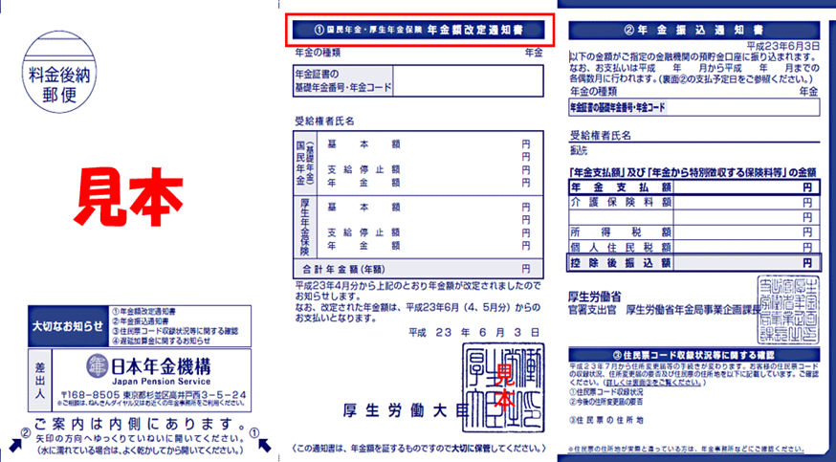

こちらを優先

年金改定通知書の場合…
合計年金額（年額）を記入

年金振込通知書の場合…
｢年金支払額｣×「一年間の振込回数」を記入

老齢基礎
受給者氏名
京大 太郎

